BAB 2
LANDASAN TEORI

2.1 Tinjauan Umum
Toko Dinasti Prambanan yang terletak di Jl. Raya Prambanan No. 14 – 15 Klaten. Awal mula berdiri toko hanya berukuran 75m² dengan jumlah karyawan hanya 7 orang. Toko ini didirikan oleh Bp. Edy Sulistiyanto pada awal November 1986, kemudian diresmikan pada tanggal 1 Januari 1987, dan dicatat pada SIUP NO.00205/1124/PK/VI/1987. Sekarang toko ini diperlebar menjadi 300 m² dan memiliki karyawan yang lebih banyak. Toko Dinasti Prambanan memiliki 7 cabang yang kesemuanya terletak di jawa tengah, dianataranya :
1. Bimbo Delanggu yang terletak di Kios Stan Plat no. 33 -34 Delanggu
2. Granada Delanggu yang terletak di Jl. Raya Delanggu No.8
3. Amigo Klaten yang terletak di Jl. Pemuda Tengah No.42 Klaten
4. Amigo Pedan yang terletak di Jl. Raya Timur No. 32 Pedan
5. Amigo Sukoharjo yang terletak di Jl.Jendral Sudirman No. 66 Sukoharjo
6. Amigo Boyolali yang terletak di Jl. Pandanaran No. 95 Boyolali
7. Amigo Wonosari yang terletak di Jl. MGR Sugiyono Pranoto No. 1 Wonosari

2.1.1 Tujuan
Tujuan didirikanya Toko Dinasti Prambanan adalah untuk memperoleh keuntungan yang maksimal di bidang perdagangan dan menyediakan sarana sandang yang diperlukan oleh masyarakat.
2.1.2 Struktur Organisasi
Pemimpin Toko

Wakil
Pemimpin Toko

Kasir
Asministrasi

Assisten Pemilik Toko
Assisten Pemilik Toko
Assisten Pemilik Toko
Assisten Pemilik Toko

Pemilik Wilayah
Pemilik Wilayah
Pemilik Wilayah
Pemilik Wilayah

Pramuniaga
Pramuniaga

Gambar 2.1 Struktur Organisasi Toko Dinasti

2.1.3 Tugas Karyawan
- Pemimpin Toko
Tugas seorang pemimpin toko adalah
- Memimpin sesuai dengan kebijakan toko
- Mengatur sirkulasi toko
- Membuat Kebijaksanaan manajemen toko
- Mengawasi kegiatan toko secara keseluruhan
- Mengkoordinir karyawan
- Wakil Pemimpin Toko
Tugas seorang wakil toko adalah
  - Membantu pemimpin toko dalam melaksanakan tugasnya
  - Mengangkat dan memberhentikan karyawan dengan persetujuan pemimpin
  - Mengawasi kinerja karyawan
  - Menerima laporan penjualan dari bagian kasir tiap bulan
  - Menerima laporan keuangan dari bagian administrasi tiap bulan
- Kasir
Tugas kasir adalah
Mengawasi segala prosedur yang berkaitan dengan transaksi penjualan , fasilitas pembayaran dan pelaporan penjualan
- Administrasi
Tugas Administrasi adalah
  - Mengatur dan melaksanakan pembukuan administrasi toko
  - Mengurus segala pengeluaran dan pemasukan keuangan
  - Pembayaran upah karyawan
  - Merencanakan, mengawasidan melaksanakan segala system prosedur dan fungsi operasional pengunjung toko
- Asisten Pemilik Toko
Tugas asisten pemilik toko adalah
  - Mengawasi kinerja bagian pemimpin wilayah
  - Berusaha memenuhi target telah ditetapkan oleh pemimpin toko
- Pemimpin Wilayah
Tugas Pemimpin Wilayah adalah
  - Mengawasi kinerja pramuniaga
  - Membantu kesulitan pramuniaga
- Pramuniaga
Tugas pramuniaga adalah
  - Bertangggung jawab terhadap kelangsungan operasi toko
  - Melayani konsumen
  - Mengerjakan administrasi stok barang
  - Melakukan kegiatan penataan barang
  - Mengupayakan tercapainya target penjualan

  - Pengertian Basis Data
Basis Data ( DataBase ) adalah kumpulan file yang mempunyai kaitan antara satu file dengan file yang lain sehingga membentuk satu bangunan data atau system informasi untuk menginformasikan data dari satu perusahaan atau instansi dalam suatu batasan tertentu.
Dalam membentuk database tersebut apabila ada satu atau lebih file yang lainya maka sebaiknya dibangun sebuah database baru yang berdiri sendiri.

    - Perancangan Basis Data
Sebelum membangun sebuah database terlebih dahulu kita harus membuat rancangan database yang akan kita buat, didalam perancangan database ini harus menyesuaikan dengan kebutuhan konsumen serta mempertimbangkan kebutuhan saat ini dan masa yang akan datang, sehingga apabila suatu waktu dibutuhkan pengembangan kita tidak perlu lagi membangun sebuah database baru.
Pada perancangan secara konseptual akan menggambarkan entitas dan relasi berdasarkan proses yang diinginkan oleh konsumen sehingga sebelum menentukan entitas dan relasi tersebut terlebih dahulu harus dilakukan analisa secara mendalam terhadap obyek yang akan dibuat rancangan basis datanya.

    - Definisi Dalam Basis Data
1. File adalah kumpulan dari record – record sejenis yang mempunyai panjang elemen yang sama, nemun berbeda datanya.
2. Entity adalah orang, tempat, kejadian atau konsep yang informasinya direkam.
3. Record adalah kumpulan elemen – elemen yang saling berkaitan menginformasikan tentang suatu entity secara lengkap. Satu record mewakili satu data atau informasi.
4. Field adalah kumpulan data tertentu, yang field – field ini akan dikumpulkan dengan field – field lainya sehingga membentuk suatu record.
5. Record adalah Kumpulan dari field – field yang merupakan satu kesatuan
- Kunci primer (primary key) adalah Field atau kumpulan field yang mewakili identitas yang lain dan sifatnya unik (khas, tak ada duanya).
- Kunci tamu (foreign key) adalahField atau kumpulan field yang digunakan untuk menghubungkan ke tabel induk.
- Tabel (table) adalah Tempat menyimpan data dengan struktur record dan field atau dapat dikatakan sebagai kumpulan dari record – record.

    - Kegunaan Dalam Basis Data
Penyusunan satu basis data digunakan untuk mengatasi masalah – masalah pada penyusunan data, yaitu :
  - Redudansi dan inkonsistensi
  - Kesulitan pengaksesan data
  - Isolasi data untuk standarisasi
  - Masalah keamanan
  - Masalah Integrasi
  - Masalah Kebebasan Data

    - Diagram Entity RelationShip
Relasi antara 2 file atau 2 tabel dapat dikategorikan menjadi 3 macam. Dimana untuk menghubungkan dari file atau table tersebut adalah field relasi yang fungsinya sebagai kunci utama dari masing – masing file atau table.
- One to One
Hubungan antara file atau table pertama dengan file atau table ke dua adalah satu banding satu. Seperti pada pelajaran privat, dimana satu guru mengajar satu murid hanya diajar satu guru pula. Hubungan tersebut dapat ditunjukan dnegan
- One to Many
Hubungan antara file atau table pertama dengan file atau table kedua adalah satu berbanding banyak atau dapat dibalik banyak lawan satu. Seperti pada system pengajaran di sekolah dasar, dimana satu guru mengajar banyak siswa dan siswa hanya diajar leh satu guru pula. Hubungan tersebut dapat ditunjukan debgab table dan relasi antara keduanya dihubngkan dengan tanda panah ganda untuk menunjukan hubungan banyak tersebut.
- Many to Many
Hubungan antara file pertama dengan file kedua adalah banyak berbanding banyak. Seperti pada system pengajaran di perguruan tinggi, dimana satu dsen mengajar banyak mahasiswa dan mahasiswa diajar banyak dosen. Hubungan tersebut dapat ditunjukan dengan table dan relasi antara keduanya dihubungkan dengan tanda panah ganda untuk menunjukan hubungan banyak tersebut.

    - Diagram Alir Sistem
Agar dapat memahami langkah – langkah yang dilakukan oleh program, maka diperlukan adanya suatu teknik atau alat Bantu untuk melaksnakanya. Salah satu cara yang digunakan adalah dengan cara menggunakan bagan atau diagram alir system.
Diagram alir sering kali dipakai dalam dunia pemrograman sebagai alat Bantu untuk membuat program dan juga untuk kepentingan dokumentasi program. Diagram alir system adalah satu bagan yang menjelaskan urutan :
1. Pembacaan data
2. Pemrosesan data
3. Pengambilan keputusan terhadap data
4. Penyajian hasil pemrosesan data
Masing – masing jenis diagram alir menggunakan symbol yang standart.

Masukan Proses Media Penyimpanan

Keluaran Arah Aliran

Gambar 2.2 Simbol Diagram Alir Sistem

Definisi Return Penjualan
Retur penjualan yaitu pengembalian barang yang dilakukan oleh konsumen karena barang yang telah dibeli cacat atau rusak dalam pengiriman atau sebab lain sehingga pembeli tidak puas.jika barang dikembalikan maka konsumen akan menerima pengembalian uang atau ditukar dengan barang yang sama.

2.4 Bahasa Pemrograman Borland C ++ Builder
C++ Builder adalah salah satu perangkat lunak pengembangan program secara visual yang handal. Dengan C++ builder kita dapat membangun aplikasi menjadi lebih cepat. Seperti halnya Delphi, C++ Builder mempunyai sifat RAD (Rapid Application Development) kerena memiliki pustaka komponen (label, edit, button dsb). Komponen-komponen ini tersusun pada bar komponen yang dikelompokan sesuai dengan fungsinya. Pustaka komponen ada yang bersifat visual (VCL : Visual Component Library), yaitu langsung terlihat pada saat desain maupun pada saat dijalankan, dan juga ada yang bersifat non visual (Non VCL), yaitu baru terlihat pada saat dijalankan.
C++ Builder menggunakan konsep pemrograman berorientasi obyek. Karena berjalan di lingkungan Windows. C++ Builder juga menggunakan konsep pemrograman yang dikendalikan oleh kejadian, yang sering disebut dengan istilah event driven programming. Program tidak berjalan urut dari atas ke bawah, tetapi tergantung dari kejadian yang timbul. Fungsi tertentu baru dijalankan setelah adanya kejadian. Kejadian yang mungkin ada misalnya, klik mouse, penekanan keyboard, saat form diciptakan, dsb. Aplikasi dibuat dengan dua langkah, yaitu merancang user interface, dan kemudian menulis kode program. user interface diimplementasikan dengan form. Dalam form kita mengisikan sejumlah komponen yang sesuai. Komponen-komponen itu diset property yang sesuai. Langkah kedua, menulis kode program. Kode program yang ditulis berbentuk prosedur yang berkaitan dengan kejadian.
Adapun beberapa Kriteria yang membedakan pemrograman C++ dengan yang lainnya adalah :

1. Pemrograman berorientasi objek
Artinya Pemrogram dapat merancang suatu objek yang tersusun dari beberapa kode-kode atau objek-objek yang tersusun menjadi suatu modul yang memudahkan komunikasi antara pemrogram satu dengan pemrogram yang lain atau dengan programnya sendiri dan rancangan inilah yang akan berkembang menjadi suatu pemrograman yang berorientasi objek.
2. Portabilitas
Kita dapat membuat program C++ dengan segala jenis komputer dan sistem operasi tanpa dengan susah payah membuat perubahan. C++ adalah salah satu yang paling cocok dan digunakan ke bahasa program dengan platform berbeda.
3. Singkat
Kode program dalam C++ sangat pendek jika dibandingkan dengan bahasa pemrograman yang lain.

2.4 Komponen Borland C++ Builder
Untuk memulai pemrograman dengan C++ Builder maka kita harus mengenal dengan baik lingkungan yang ada didalamnya. Lingkungan semacam ini sering disebut dengan IDE (Integrated Development Environment). Atau dapat juga diartikan sebagai lingkungan pengembangan aplikasi terintegrasi.
Lingkungan kerja tersebut menyediakan seluruh sarana yang diperlukan untuk merancang, membangun, mencoba, mencari atau melacak kesalahan yang ada dan mendistribusikan program aplikasi yang dibuat. Sarana-sarana inilah yang memungkinkan dalam pembuatan property aplikasi menjadi lebih mudah dan waktu yang diperlukan untuk pengembangan aplikasi menjadi lebih singkat. Adapun IDE C++ Builder dibagi menjadi empat bagian, yaitu Main Window, Form Designer, Object Inspector, dan Code Editor.
2.4.1 Main Window
Bagian ini terdapat pada posisi paling atas dari C++ Builder IDE, berikut ini adalah gambar yang menunjukkan bagian Main Window dan bagian - bagiannya.
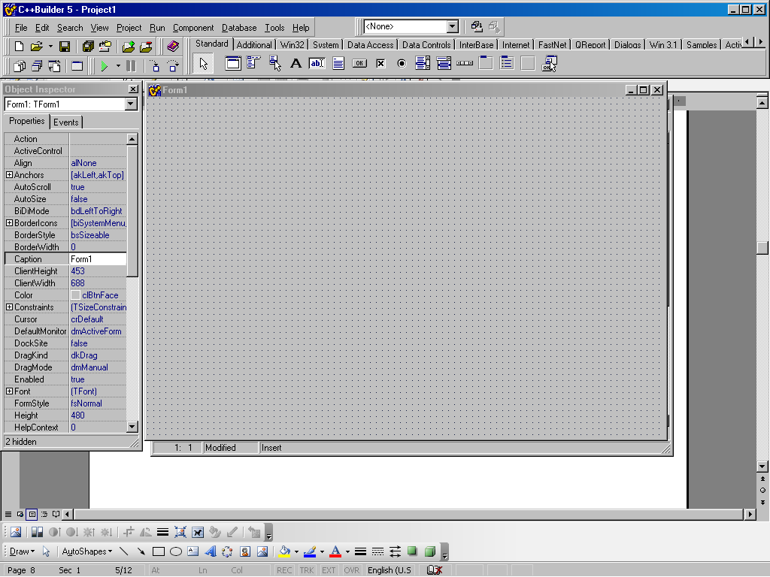

Tools Panel Main Menu Component Pallete

Gambar 2.3 Main Window

Main window ini di bagi lagi menjadi tiga kelompok, yaitu Main Menu, Tools Panel dan Component Pallete. Adapun penjelasan dari ketiga bagian diatas dapat di lihat di bawah ini.
2.4.1.1 Main Menu
Bagian ini berisi semua menu yang terdapat dalam C++ Builder. Berisi menu - menu seperti menu File, Edit, View dan sebagainya. Untuk lebih jelasnya dapat dilihat pada gambar 2.1 Main Window.
2.4.1.2 Tools Panel
Berbeda dengan Main Menu yang berisi semua menu, pada bagian Tolls Panel ini hanya berisi menu – menu yang sering di gunakan dan di tampilkan dalam bentuk icon. Menu – menu semacam ini di kenal dengan toolbar. Untuk lebih jelasnya dapat dilihat pada gambar 2.1 Main Window.
2.4.1.3 Component Pallete
Dalam pemrograman C++ terdapat fasilitas Visual Component Library (VCL) yang merupakan kumpulan dari sejumlah obyek yang tersedia untuk dipakai pada form C++. C++ menyediakan fasilitas VCL yang dapat diakses dari Component Pallete.
Component Pallete merupakan bagian dari Toolbar. Kita dapat menampilkan atau menyembunyikan Component Pallete dari layer dengan memilih perintah Toolbar dari menu View. Component Pallete berisi kumpulan komponen-komponen yang dapat digunakan untuk merancang dan membangun program aplikasi yang diinginkan.
Component Pallete menyediakan berbagai komponen untuk diletakkan pada form. Komponen-komponen tersebut berada dalam tab-tab antara lain : tab Standard, tab Additional, tab Win32, tab System, tab Data Access, tab Data Controls, tab Report, dan lain-lain.
Masing-masing tab mempunyai beberapa komponen yang memiliki fungsi dan kegunaan yang berbeda-beda tergantung kebutuhan akan komponen tersebut. Keseluruhan tab yang berada dalam Component Pallete itu merupakan bawaan dari C++ Builder.
a. Tab Standard
Komponen pada tab standard berguna untuk membuat elemen kontrol window standard. Komponen-komponennya seperti yang tertera pada tabel dibawah ini :
Nama Komponen | Keterangan
Label | untuk meletakkan teks di dalam form misalnya membuat judul, keterangan dan komponen ini bersifat visual sehingga tampak dilihat.
Edit | untuk menerima satu baris teks yang merupakan masukan dari pengguna. Komponen ini juga dapat dipakai untuk menampilkan teks dan bersifat visual.
Memo | untuk memasukkan dan menampilkan beberapa baris teks dan bersifat visual.
Button | untuk membuat tombol dan jika tombol tersebut di klik maka suatu perintah atau kejadian akan dijalankan.
CheckBox | untuk memilih dan membatalkan suatu pilihan dengan cara mengklik komponen tersebut dan bersifat visual.
RadioButton | untuk membuat kontrol pilihan yang harus memilih salah satu saja dan bersifat visual.
ListBox | untuk membuat dan menampilkan daftar pilihan dan hanya satu pilihan saja yang dapat dipilih.
GroupBox | untuk mengelompokan kontrol-kontrol lain pada sebuah form, misalnya RadioButton dan CheckBox.

b. Tab Additional
Komponen yang terdapat pada tab ini berguna untuk membuat elemen kontrol khusus bagi aplikasi. Komponen-komponennya seperti yang tertera pada tabel dibawah ini :
Nama Komponen | Keterangan
BitBtn | untuk membuat tombol yang disertai dengan gambar bitmap sehingga tampilannya semakin menarik.
Image | untuk membuat dan menampikan suatu gambar, icon, bitmap, metafile dan lain-lain.
MaskEdit | Untuk menempatkan sebuah control edit pada form.
StringGrid | Untuk membuat dan menampilkan data dalam bentuk tabel dimana data tersebut berasal dari database.
Shape | Untuk menggambar bentuk-bentuk geometri seperti lingkaran, bujur sangkar, segitiga dan lain-lain.
SpeedButton | Untuk membuat tombol atau button yang dapat ditambahkan pada suatu komponen panel atau untuk membuat tombol transparan.

c. Nama Tab & Komponen yang lainnya
Nama Tab | Keterangan
Win32 | untuk membuat elemen kontrol yang dipakai sebagai user interface Windows 9x/NT 4.0. Komponen-komponen dalam tab Win32 ini misalnya TabControl, PageControl, ImageList, RichEdit, TrackBar, ProgressBar, Hotkey, Animate, TreeView dan sebagainya.
System | untuk membuat elemen control khusus untuk sistem. Komponen yang digunakan misalnya Timer, PaintBox, MediaPlayer, OleContainer dan lain-lain.
Data Access | untuk membuat dan mengakses suatu database, query dan report. Komponen yang digunakan misalnya DataSource, Tabel, Query, Database dan sebagainya.
Data Controls | untuk meletakkan komponen-komponen visual dan kontrol-kontrol lainnya. Komponen yang digunakan antara lain DBGrid, DBNavigator, DBText, DBEdit, DBMemo, DBImage, dan sebagainya.
Qreport | untuk membuat dan menampilkan laporan-laporan yang diakses dari database. Misalnya QuickRep, QRLabel, QRDBText, QRSysData dan sebagainya.
Dialogs | berguna untuk membuat dan menampilkan kotak-kotak dialog umum yang dimiliki program Windows. Misalnya komponen OpenDialog, SaveDialog, OpenPictureDialog, SavePicture Dialog, FontDialog dan sebagainya.

2.4.2 Form Designer
Form Designer adalah bagian yang di gunakan untuk pembuatan form yang kemudian akan di tampilkan dalam aplikasi. Form designer ini menjadi tempat bagi komponen – komponen yang digunakan. Dengan kata lain untuk setiap pembuatan aplikasi visual dengan menggunakan C++ Builder, bagian inilah yang akan menjadi induk untuk pengaturan komponen – komponen yang di tempatkan. Berikut ini adalah gambar yang menunjukan bagian Form Designer.
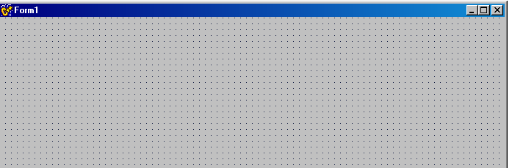

Gambar 2.4 Form Designer

2.4.3 Object Inspector
Object Inspector berfungsi sebagai penghubung antara tampilan aplikasi dengan kode program aplikasi dan melakukan setting terhadap object-object yang terdapat pada form. Dalam Object Inspector terdapat dua menu kontrol yaitu Properties Page dan Event Page yang masing-masing mempunyai fungsi tersendiri.
Properties Page adalah tempat untuk menentukan properti dan komponen terpilih, misalnya Caption, Color, Cursor, Font dan sebagainya. Cara memilih komponen yang terpasang pada form adalah dengan mengklik komponen tersebut. Apabila komponen yang terpasang diklik, maka Properties akan menampilkan property komponen berikut valuenya masing-masing. Sedangkan Event Page adalah tempat untuk menentukan kejadian atau proses yang akan dilakukan dan berisi perintah-perintah yang dimiliki masing-masing komponen, misalnya OnDbClick, OnClick, OnClose, OnCreate, OnShow dan sebagainya.
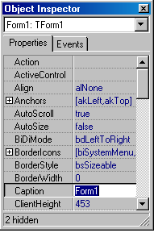

Gambar 2.5 Object Inspector

2.4.4 Code Editor
Code Editor adalah tempat untuk menulis dan menyunting kode program dengan berbasis bahasa C++ untuk program yang akan dikerjakan. Lokasi Code Editor ada dibelakang form. Code Editor akan tampil jika kita mengklik dua kali salah satu nama event handler di Object Inspector. Selain itu, apabila kita mengklik ganda pada komponen form maka akan secara otomatis Code Editor akan aktif. Code Editor akan menampilkan sub program yang terkait pada komponen tersebut. Demikian juga jika kita mengklik kolom value pada page Event pada Object Inspector. Apabila kita membuka sebuah project baru maka C++ akan menyiapkan page baru di code editor untuk penulisan kode program. Demikian juga pada saat kita menambahkan pada sebuah form atau unit baru ke dalam project. Berikut ini adalah gambar yang menunjukan bagian Code Editor.
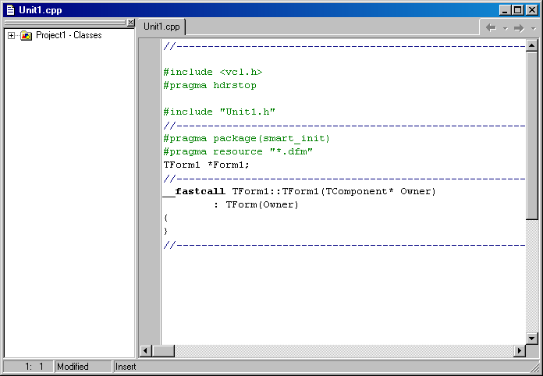

Gambar 2.6 Code Editor

2.5 Elemen – elemen C++ Builder
Sebelum membuat suatu program dengan menggunakan C++ Builder, kita juga harus memahami elemen – elemen yang terdapat di dalamnya, elemen yang di maksud di sini adalah file yang terbentuk, adapun file – file yang terbentuk adalah sebagai berikut :
1. File Project1. bpr (berekstensi bpr)
File ini merupakan file project yang berfungsi sebagai penggabung antara unit – unit yang terbentuk dengan program utama. Untuk melihat file ini, pilihlah menu Project – View Makefile.
2. File Project1. cpp (berekstensi cpp)
File ini merupakan program utama yang berisi kode untuk proses inisialisasi dan jalannya aplikasi (application running). Bagi programmer pemula, file ini biasanya tidak di ubah. Namun bagi programmer yang berpengalaman sering kali melakukan penambahan kode program pada file ini untuk keperluan – keperluan tertentu. Untuk melihat isi file ini, pilihlah menu Project – View Source pada C++ Builder IDE.
3. Unit1.h (berekstensi h)
File ini merupakan file header yang berisi pendeklarasian data dan fungsi – fungsi yang akan digunakan di dalam pembuatan aplikasi. Untuk melihat dan memodifikasi isi file ini, tekanlah tombol Ctrl + F6 atau lakukan klik kanan pada Code Editor dalam IDE C++ Builder, kemudian akan tampil sebuah popup menu, pilih menu Open Source / Header File.
4. Unit. cpp (berektensi cpp)
File ini merupakan file yang bertipe C++ Builder Source dan akan di gunakan untuk mendefinisikan fungsi – fungsi yang telah di deklarasikan pada File Header (unit1.h) diatas. Pada file inilah para programmer akan banyak bekerja untuk menuliskan kode – kode program.

5. File Unit1. dfm (berektensi dfm)
File ini merupakan file yang menyimpan form yang di buat.
6. File Project1.res (berektensi res)
File ini merupakan file Compiled Resource yang berisi file – file pelengkap yang di gunakan oleh aplikasi. Misalnya file gambar ataupun suara (Sound).

